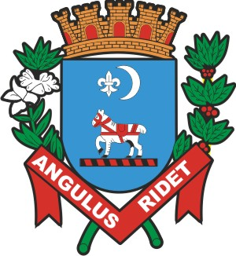
PREFEITURA MUNICIPAL DE ITANHAÉM
Secretaria de Comunicação Social
imprensa@itanhaem.sp.gov.br – www.itanhaem.sp.gov.br
25.02.09

ATENDIMENTO MÓVEL – Itanhaém é o primeiro município da Região Metropolitana da Baixada Santista a implantar o SAMU

SAMU – 192 completa 2 anos com mais de 37 mil atendimentos à população

Em comemoração a esta data, a equipe do SAMU estará realizando algumas ações preventivas, das 8 as 17 horas, na Praça Narciso de Andrade

O SAMU (Serviço de Atendimento Móvel de Urgência) irá completar no próximo dia 28, dois anos de serviços prestados na Cidade. Em comemoração, a equipe de profissionais realizará algumas ações preventivas à população. Quem comparecer na Praça Narciso de Andrade, a partir das 8 horas, poderá aferir a pressão arterial, realizar testes de glicemia, monitorização e triagem médica. No local, a equipe também estará realizando palestra sobre primeiros socorros. Já no encerramento do evento, às 18 horas, acontecerá um simulado de acidente de trânsito.

Itanhaém foi o primeiro município da Baixada Santista a ser contemplado com o SAMU – 192. Nestes 2 anos, foram mais de 37 mil atendimentos de urgência e emergência de natureza traumática, clínica, pediátrica, cirúrgica, gineco-obstétrica e de saúde mental. O Serviço conta atualmente com uma equipe de 60 profissionais, entre coordenadores, médicos, equipe de enfermagem, motoristas socorristas e auxiliares de regulação médica.

PREFEITURA MUNICIPAL DE ITANHAÉM
SECRETARIA DE COMUNICAÇÃO SOCIAL
Avenida Washington Luiz, 75 – Centro
Telefax.: (13) 3421.1616 / 3421.1603

